TIN HỌC 4
TUẦN 11
Từ ngày: 14 /11/2022 đến 18/11/2022
BÀI 5: THỰC HÀNH TỔNG HỢP (1 tiết)

I. YÊU CẦU CẦN ĐẠT:
1. Kiến thức – kỹ năng:
- Vận dụng kiến thức đã học để vẽ bức tranh về chủ đề tự chọn.
2. Năng lực
a. Năng lực chung
- Tự chủ tự học: Tự phân công nhiệm vụ cho các thành viên trong nhóm khi hợp tác, quyết định cách thức thực hiện nhiệm vụ hợp tác, đánh giá về quá trình và kết quả thực hiện nhiệm vụ hợp tác
- Giao tiếp & hợp tác: Tăng cường khả năng trình bày và diễn đạt ý tưởng; sự tương tác tích cực giữa các thành viên trong nhóm khi thực hiện nhiệm vụ
- Giải quyết vấn đề & sáng tạo: Chủ động đề ra kế hoạch, cách thức thực hiện nhiệm vụ hợp tác, xử lí các vấn đề phát sinh một cách sáng tạo trong quá trình hợp tác nhằm đạt được kết quả tốt nhất
b. Năng lực đặc thù
- Sử dụng được các công cụ đã học, vận dụng các kỹ năng tổng hợp để vẽ bức tranh với chủ đề tùy chọn.
- Biết quan sát trước khi thực hành và sử dụng công cụ, màu tô như hình mẫu.
3. Phẩm chất
- Nhân ái: Có ý thức tôn trọng ý kiến các thành viên trong nhóm khi hợp tác
- Chăm chỉ: Chủ động, kiên trì thực hiện nhiệm vụ thu thập thông tin để khám phá vấn đề
- Trung thực: Có ý thức báo cáo các kết quả đã thu thập chính xác, khách quan để chứng minh hoặc phủ nhận giả thuyết đã đặt ra
- Trách nhiệm: Có ý thức hỗ trợ, hợp tác với các thành viên trong nhóm để hoàn thành nhiệm vụ
II. ĐỒ DÙNG DẠY HỌC:
- GV: Giáo án, máy tính.
- HS: SGK, đồ dùng học tập.
III. CÁC HOẠT ĐỘNG DẠY HỌC:
Hoạt động dạy | Hoạt động học
Hoạt động 1: KHỞI ĐỘNG (5 phút)
- Ổn định lớp  - Hát  - Tổ chức trò chơi: “Giải cứu đại dương”  HS trả lời các câu hỏi.  - GV kết nối bài mới. | - Ban văn nghệ cho lớp hát một bài.  - HS tham gia trò chơi  - Lắng nghe
Hoạt động 2: THỰC HÀNH (30 phút)
1. Hoạt động 1: Nối theo mẫu.  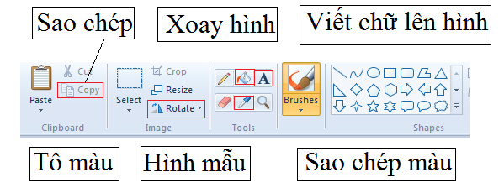  - Yêu cầu HS nối cá nhân vào sách.  - Gọi 2-3 HS nêu bài làm của mình.  - Nhận xét và tuyên dương.  2. Hoạt động 2: Vẽ hình theo mẫu, lưu bài vẽ có tên là THỰC HÀNH TỔNG HỢP. (SGK - 45)  - Yêu cầu HS thực hành theo nhóm máy. GV quan sát để kịp thời giúp đỡ các em gặp khó khăn.  - Hiển thị một số bài làm để HS quan sát và nhận xét.  - Nhận xét và tuyên dương.  3. Hoạt động 3: Em hãy sắp xếp các bước để vẽ được hình chiếc bánh sinh nhật hình (bài 3 SGK trang 46) rồi thực hiện vẽ chiếc bánh sinh nhật theo các bước mà em đã sắp xếp.  - Sắp xếp các bước vẽ bánh sinh nhật.  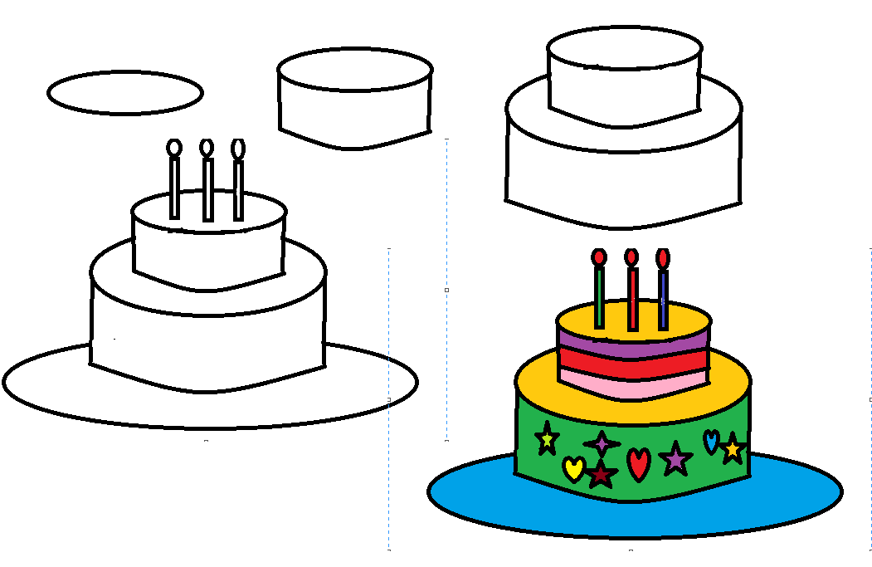  - Yêu cầu HS thực hành theo nhóm máy. GV quan sát để kịp thời giúp đỡ các em gặp khó khăn.  - GV quan sát và hướng dẫn các em thực hành.  - Nhận xét và tuyên dương.  4. Hoạt động 4: Em thực hiện các yêu cầu sau:  a) Thiết kế tấm thiệp giáng sinh, năm mới (tham khảo các hình vẽ trong SGK trang 46).  - Yêu cầu HS thực hành theo nhóm máy. GV quan sát để kịp thời giúp đỡ các em gặp khó khăn.  - Hiển thị một số bài làm để HS quan sát và nhận xét.  - Nhận xét và tuyên dương.  b) Viết lời chúc mừng Giáng sinh, năm mới lên tấm thiệp. Đặt tên bài vẽ là Thiệp chúc mừng rồi lưu vào thư mục của em trên máy tính.  - Yêu cầu HS thực hành theo nhóm máy. GV quan sát để kịp thời giúp đỡ các em gặp khó khăn.  - Hiển thị một số bài làm để HS quan sát và nhận xét.  - Nhận xét và tuyên dương. | - HS làm vào sách.  - Trình bày bài làm, HS khác nhận xét  - HS lắng nghe.  - Thực hành trên máy dưới sự hướng dẫn của giáo viên.  - Báo cáo kết quả làm được với thầy cô giáo.  - Thực hành trên máy dưới sự hướng dẫn của giáo viên.  - Báo cáo kết quả làm được với thầy cô giáo.  - Thực hành dưới sự hướng dẫn của GV.  - HS lắng nghe.  - Quan sát.  - Thực hành dưới sự hướng dẫn của GV.  - Báo cáo kết quả làm được với thầy cô giáo.  - Lắng nghe.  - Thực hành dưới sự hướng dẫn của GV.  - Báo cáo kết quả làm được với thầy cô giáo.  - Lắng nghe.
Hoạt động 3: VẬN DỤNG (5 phút)
- GV giới thiệu thao tác in bài vẽ ra giấy.  + Bước 1: Trong vùng trang vẽ, nhấn tổ hợp phím Ctrl+P.  + Bước 2: Cửa sổ Print hiện ra.  + Bước 3: Em nháy chọn vào tên máy in chọn Print để in.  Chú ý: Trước khi in bài vẽ, máy tính cần phải được kết nối với máy in.  *Củng cố - dặn dò:  - Củng cố kiến thức vừa học.  - Nhận xét tiết học.  - Nhắc nhở HS về nhà học bài và xem trước bài mới. | - Chú ý lắng nghe.  -Thực hiện trên máy tính theo sự hướng dẫn của giáo viên.  - HS lắng nghe và ghi nhớ.
IV. ĐIỀU CHỈNH SAU BÀI DẠY:
.....................................................................................................................................
.....................................................................................................................................
.....................................................................................................................................

HỌC VÀ CHƠI CÙNG MÁY TÍNH: TẬP VẼ VỚI PHẦN MỀM
CRAYOLA ART (1 tiết)
I. YÊU CẦU CẦN ĐẠT:
1. Kiến thức – kỹ năng:
- Sử dụng công cụ có sẵn để vẽ, tô màu và sáng tạo những bức tranh chủ đề cụ thể.
2. Năng lực
a. Năng lực chung
- Tự chủ tự học: Tự phân công nhiệm vụ cho các thành viên trong nhóm khi hợp tác, quyết định cách thức thực hiện nhiệm vụ hợp tác, đánh giá về quá trình và kết quả thực hiện nhiệm vụ hợp tác
- Giao tiếp & hợp tác: Tăng cường khả năng trình bày và diễn đạt ý tưởng; sự tương tác tích cực giữa các thành viên trong nhóm khi thực hiện nhiệm vụ
- Giải quyết vấn đề & sáng tạo: Chủ động đề ra kế hoạch, cách thức thực hiện nhiệm vụ hợp tác, xử lí các vấn đề phát sinh một cách sáng tạo trong quá trình hợp tác nhằm đạt được kết quả tốt nhất
b. Năng lực đặc thù
- Rèn luyện kĩ năng vẽ hình, tô màu cho bức tranh.
3. Phẩm chất
- Nhân ái: Có ý thức tôn trọng ý kiến các thành viên trong nhóm khi hợp tác
- Chăm chỉ: Chủ động, kiên trì thực hiện nhiệm vụ thu thập thông tin để khám phá vấn đề
- Trung thực: Có ý thức báo cáo các kết quả đã thu thập chính xác, khách quan để chứng minh hoặc phủ nhận giả thuyết đã đặt ra
- Trách nhiệm: Có ý thức hỗ trợ, hợp tác với các thành viên trong nhóm để hoàn thành nhiệm vụ
II. ĐỒ DÙNG DẠY HỌC:
- GV: Giáo án, máy tính.
- HS: SGK, đồ dùng học tập.
III. CÁC HOẠT ĐỘNG DẠY HỌC:
Hoạt động dạy | Hoạt động học
Hoạt động 1: KHỞI ĐỘNG (5 phút)
- Ổn định lớp  - Hát  - Tổ chức trò chơi: “Vượt chướng ngại vật”  HS trả lời các câu hỏi.  - GV kết nối bài mới. | - Ban văn nghệ cho lớp hát một bài.  - HS tham gia trò chơi  - Lắng nghe
Hoạt động 2: KHÁM PHÁ (10 phút)
1. Hoạt động 1: Giới thiệu phần mềm:  - GV giới thiệu về pm Crayola Art.  - Yêu cầu HS khởi động trò chơi  2. Hoạt động 2: Đăng kí tên người chơi:  - Nháy chuột chọn I’m New rồi gõ tên em vào ô trống.  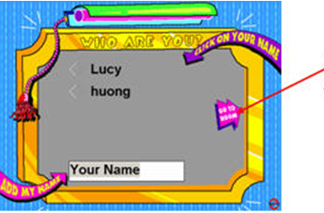  Nháy chuột vào mũi tên để vào Bắt đầu  Nháy chuột vào ô Your Name để đặt tên người chơi  3. Hoạt động 3: Chọn danh sách chủ đề và hình vẽ  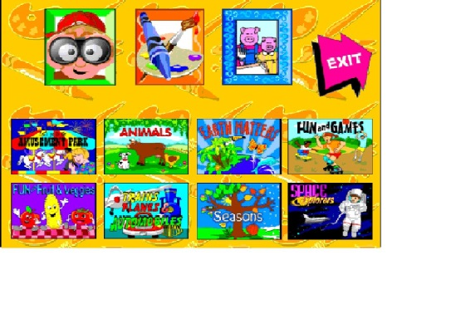  Danh sách các bức tranh em đã lưu  Danh sách chủ đề hình mẫu  4. Hoạt động 4: Chọn hình mẫu và tô màu, lưu bài vẽ, thoát khỏi phần mềm.  - Chọn hình mẫu và tô màu  + Bước 1: Trong danh sách các tranh vẽ, em chon tranh vẽ số…  + Bước 2: Em nháy chọ Let’s color để vào trang tô màu.  5. Hoạt động 5: Lưu bài vẽ:  - HS trao đôi với bạn cách lưu bài vẽ  6. Hoạt động 6: Thoát khỏi phần mềm  - HS trao đôi với bạn cách thoát khỏi phần mềm. | - HS lắng nghe.  - HS khởi động  - Vừa nghe giảng vừa thực hành trên máy.  - Hs lắng nghe và chú ý quan sát thao tác.  - HS thực hiện chọn chủ đề cho hình vẽ  - HS chú ý quan sát  - HS thực hiện  - HS trao đổi với bạn  - Nhấn tổ hợp phím Alt + F4 hoặc nhấn vào exit.
Hoạt động 3: THỰC HÀNH (20 phút)
- GV cho HS thực hành theo các bước đã hướng dẫn.  - Quan sát các em thực hành.  *Củng cố - dặn dò:  - Củng cố kiến thức vừa học.  - Nhận xét tiết học.  - Nhắc nhở HS về nhà học bài và xem trước bài mới. | - HS thực hành.
IV. ĐIỀU CHỈNH SAU BÀI DẠY:
.....................................................................................................................................
.....................................................................................................................................
.....................................................................................................................................

TIN HỌC 5
TUẦN 11
Từ ngày: 14 /11/2022 đến 18/11/2022
HỌC VÀ CHƠI CÙNG MÁY TÍNH. XMIND (2 tiết)

I. YÊU CẦU CẦN ĐẠT:
1. Kiến thức – kỹ năng:
- Luyện kĩ năng mềm về lập bản đồ tư duy.
- Sử dụng phần mềm để tạo và quản lí bản đồ tư duy.
2. Năng lực
a. Năng lực chung
- Tự chủ tự học: Tự phân công nhiệm vụ cho các thành viên trong nhóm khi hợp tác, quyết định cách thức thực hiện nhiệm vụ hợp tác, đánh giá về quá trình và kết quả thực hiện nhiệm vụ hợp tác
- Giao tiếp & hợp tác: Tăng cường khả năng trình bày và diễn đạt ý tưởng; sự tương tác tích cực giữa các thành viên trong nhóm khi thực hiện nhiệm vụ
- Giải quyết vấn đề & sáng tạo: Chủ động đề ra kế hoạch, cách thức thực hiện nhiệm vụ hợp tác, xử lí các vấn đề phát sinh một cách sáng tạo trong quá trình hợp tác nhằm đạt được kết quả tốt nhất
b. Năng lực đặc thù
- Tạo và quản lý được các bản đồ tư duy;
- Thể hiện tính tích cực, chủ động sáng tạo và cẩn thận trong quá trình vận dụng các công cụ học tập.
3. Phẩm chất
- Nhân ái: Có ý thức tôn trọng ý kiến các thành viên trong nhóm khi hợp tác
- Chăm chỉ: Chủ động, kiên trì thực hiện nhiệm vụ thu thập thông tin để khám phá vấn đề
- Trung thực: Có ý thức báo cáo các kết quả đã thu thập chính xác, khách quan để chứng minh hoặc phủ nhận giả thuyết đã đặt ra
- Trách nhiệm: Có ý thức hỗ trợ, hợp tác với các thành viên trong nhóm để hoàn thành nhiệm vụ
II. ĐỒ DÙNG DẠY HỌC:
- GV: Giáo án, máy tính.
- HS: SGK, đồ dùng học tập.
III. CÁC HOẠT ĐỘNG DẠY HỌC:
Hoạt động dạy | Hoạt động học
Hoạt động 1: KHỞI ĐỘNG (5 phút)
- Ổn định lớp  - Hát  - Tổ chức trò chơi: “Lật mảnh ghép”  HS chọn từng mảnh ghép và trả lời các câu hỏi.  - GV kết nối bài mới. | - Ban văn nghệ cho lớp hát một bài.  - HS tham gia trò chơi  - Lắng nghe
Hoạt động 2: KHÁM PHÁ (15 phút)
1. Hoạt động 1: Giới thiệu phần mềm  - Giáo viên giới thiệu phần mềm  - Hướng dẫn học sinh khởi động phần mềm.  - Giới thiệu giao diện phần mềm Xmind 7. Update:  - Xmind có nhiều kiểu bản đồ, mỗi nhánh của bản đồ có nhiều cách thể hiện khác nhau:  + Bản đồ tư duy (Map):  + Hình xương cá:  + Ngoài ra, còn có bản đồ khác như: Balance (bản đồ cân đối); Tree Chart (Lược đồ cây); Org Chart (Lược đồ tổ chức); Logic Chart (Lược đồ Logic);  2. Hoạt động 2: Hướng dẫn sử dụng phần mềm  - Làm mẫu lập bản đồ về Công việc của em: Quét nhà; Trông em; Học bài.  - Có mấy bước thực hiện?  - Nêu ra các bước đó?  - Nhận xét  - Kết luận lại nội dung cách sử dụng phần mềm gồm 2 bước:  Bước 1: Tạo chủ đề chính;  Bước 2: Tạo các chủ đề nhỏ. | - Lắng nghe.  - Khởi động phần mềm bằng cách nháy đúp vào biểu tượng  - Quan sát  - Quan sát  .  - Lắng nghe.  - Quan sát GV thao tác  - Có 2 bước thực hiện  + Tạo chủ đề chính là Công việc của em  + Tạo các chủ đề nhỏ gồm: Quét nhà; Trông em; Học bài.  - Lắng nghe và ghi nhớ cách  sử dụng phần mềm Xmind.
Hoạt động 3: THỰC HÀNH (50 phút)
1. Hoạt động 1: Yêu cầu HS lập bản đồ về Công việc của em.  - Hướng dẫn HS nghiên cứu SGK;  - Quan sát các nhóm thực hiện, kịp thời  hỗ trợ nhóm còn chậm;  2. Hoạt động 2: : Em hãy lập bản đồ sau:  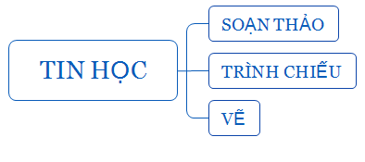- Quan sát HS thực hiện  - Có thể đề nghị 1 vài bạn học tốt giúp  đỡ các nhóm cần trợ giúp.  - Hết thời gian (sau khoảng 10’ làm  bài) thì GV nhận xét bài làm của các nhóm;  - Trình chiếu 1 bài làm tốt để tuyên  dương;  - Trình chiếu 1 bài có lỗi để cả lớp chỉ  ra lỗi và khắc phục.  3. Hoạt động 3 : Em hãy lập bản đồ sau:  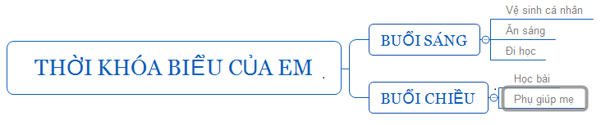- Trình chiếu sản phẩm.  - Nhận xét, đánh giá. | Nghiên cứu thêm cách sử dụng trong SGK để hoàn thành bản đồ:  - Nháy chuột vào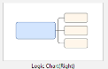để chọn kiểu bản đồ thích hợp.  - Cửa sổ Choose a Theme xuất hiện 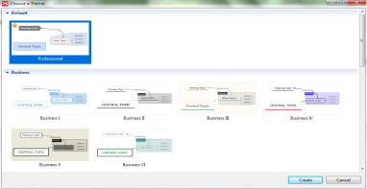  Nháy chọn vào mẫu bất kì, chẳng hạn  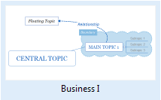 sẽ xuất hiện cửa sổ mới như hình bên dưới.  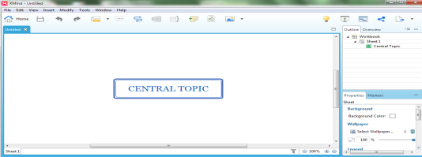  - Bước 1: Nháy đúp vào đây để thay đổi tên chủ đề chính. Em gõ vào công việc của em rồi nhấn Enter.  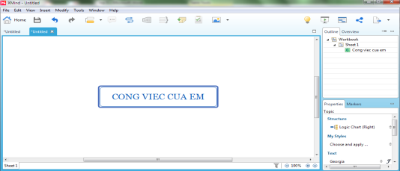  - Bước 2: Nháy vào ô Công việc của em rồi nhấn Enter hoặc Tab để xuất hiện các chủ đề nhỏ.  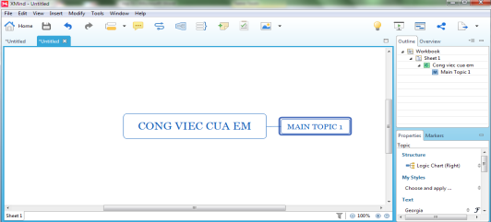  - Bước 3: Nháy đúp vào đây để thay đổi tên chủ đề nhỏ. Em gõ vào Quet nha rồi nhấn Enter.  - Bước 4 : Tiếp tục nháy nháy vào Công việc của em rồi nhấn Enter hoặc phím Tab để tạo hai chủ đề nhỏ còn lại, đó là Trông em và  - Đọc, xác định yêu cầu  - Thực hành tạo bản đồ  Quan sát bài làm của các  nhóm.  - HS thực hành  - HS lắng nghe
Hoạt động 4: VẬN DỤNG (10 phút)
- Yêu cầu HS về nhà lập bản đồ tư duy  về Kĩ thuật điều chỉnh một đoạn văn bản.  - Gửi bài làm về địa chỉ hòm thư chung  của lớp mình.  *Củng cố - dặn dò:  - Củng cố kiến thức vừa học.  - Nhận xét tiết học.  - Nhắc nhở HS về nhà học bài và xem trước bài mới. | - HS lắng nghe  - HS lắng nghe và ghi nhớ.
IV. ĐIỀU CHỈNH SAU BÀI DẠY:
.....................................................................................................................................
.....................................................................................................................................
.....................................................................................................................................

